|  |
| --- |
| **SOLICITUD DE APLICACIÓN WEB DE YOUR MUSIC MY MUSIC** |
| **202001128 – José Daniel Fuentes Orozco** |

**Resumen**

Por medio de la solicitud de la empresa YourMusucMyMusic se nos pidió elaborar un programa para obtener los datos de los clientes que se registran y solicitan un disco, ya sea de vinyl o compacto.

Teniendo un archivo de entrada con el cual vendrán los datos de cada cliente, playlist, canciones y la lista de empresas.

Usando nuestra propia base de datos; mediante un archivo xml donde vendrán cada uno de los datos de cada cliente y poder almacenarlos y hacer las validaciones necesarias para cumplir todo el funcionamiento que solicitaron.

**Palabras clave**

XML: formato de texto para almacenar datos.

Json: formato de texto para intercambio de datos.

***Abstract***

*Through the request of the company YourMusucMyMusic we were asked to develop a program to obtain the data of customers who registered and requested a record, whether vinyl or compact.*

*Having an input file with which the data of each client, playlist, songs and the list of companies will come.*

*Using our own database; through an xml file where each of the data of each client will come and be able to store them and make the necessary validations to comply with all the operations they request.*

***Keywords***

*XML: text format for storing data.*

*Tda: is a data set and object.*

*Puzzle: It's a puzzle.*

Graphviz: tool which helps to make diagrams

**Introducción**

La empresa YourMusicMyMusic quiere llevar el control de cada uno de los clientes y las empresas a las cuales cada cliente es trabajador. Por lo que cada cliente tiene que colocar sus datos personales, colocando sus usuario y contraseña para poder acceder a ella. Se realizará una base de datos en un archivo json con los datos que se ingresaran manualmente o en una carga masiva mediante un documento xml. Usando cada uno de los endpoints los cuales están programados para realizar cada una de las acciones los que se le soliciten, eliminando o creando una empresa, cliente o playlist.

**Desarrollo del tema**

El programa de desarrollo con el lenguaje de Python con la versión de 3.10.5 con el IDE de Visual Studio Code. Con los framework flask y django. Usando la versión de flask 2.2.2 y la versión de django 4.1.4 los cuales servirán para realizar el backend y frontend.

A la hora de crear el backend se utilizará los métodos get, post y delete. Por medio de flask el que se usara y pues se generará el link local para poder acceder a la pagina el cual es: http://127.0.0.1:5000 con el que se puede acceder a el y mediante las rutas se podrá realizar cualquier acción de cada uno de los métodos, como ejemplo el de carga masiva; su dirección seria: http://127.0.0.1:5000/carga.

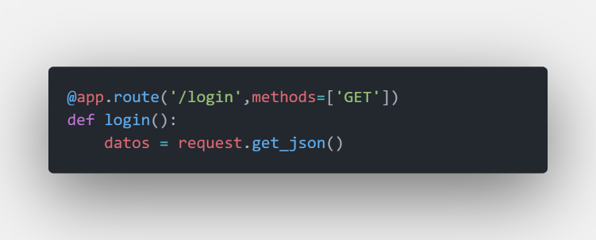

Figura 1: código de escritura de la ruta en el backend

Usando la aplicación de postma para verificar cada uno de los endpoint.

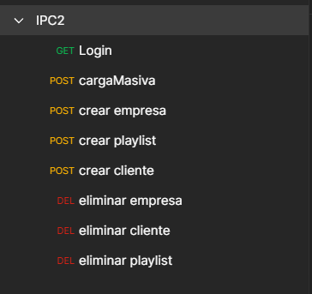

Figura 2: Métodos para la aplicación.

Usando métodos para las publicaciones, consultas y eliminar. Por medio de una url la cual servirá para enviar datos de diferente.

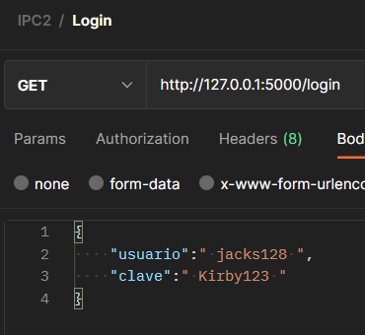

Figura 3: url y datos que se envían en postman.

Sabiendo que a la hora de enviar datos tiene que seguir un formato json, para la lectura correcta de cada uno de lo ingresado.

Si se hace un envió de datos se retornará un mensaje el cual indicara si se realizó correctamente.

*HTML: HyperText Markup Language | MDN*. (2022, 22 diciembre). https://developer.mozilla.org/en-US/docs/Web/HTML

Figura 4: retorno de datos.

Los datos se almacenarán en un archivo json el cual contiene 3 listas para poder ingresar a ella.

Figura 5: base de datos con json.

**Conclusiones**

Por medio de este proyecto se implementó la manipulas archivos xml para la lectura de datos con la ayuda de la librería de ElementTree y para colocarlos en una base de datos se utilizó un archivo json. Con la construcción de la base de datos las cuales contendrán 3 listas: clientes, playlist y empresas. En las que se podrá acceder y manipular los datos para ver la existencia o eliminación de la misma.

**Referencias bibliográficas**

* *Django*. (s. f.). Django Project. https://docs.djangoproject.com/en/4.1/
* *Welcome to Flask — Flask Documentation (2.2.x)*. (s. f.). https://flask.palletsprojects.com/en/2.2.x/
* *CSS: Cascading Style Sheets | MDN*. (2022, 25 septiembre). https://developer.mozilla.org/en-US/docs/Web/CSS